神南镇人民政府
2016年部门决算公开情况说明

部门（单位）情况
（一）基本情况
1.部门职能
宣传贯彻执行党的路线、方针、政策和国家的法律、法规，执行本级人民代表大会决议和上级国家行政机关的决定和命令，其主要职责：
（1）组织制定本乡镇年度产业发展计划及产业长远发展规划，指导产业结构调整，形成地域产业特色；
（2）组织营造良好的投资环境，制定加快经济发展的相关配套措施，整合土地、人力等多种资源，形成招商引资的优势，为投资企业做好相关服务；
（3）推动和引导农民组建各类经济合作组织，提高农业生产组织化程度；
（4）运用典型示范、能人领路、政府推动等途径和方法，充分发挥经济资源、人才、区委优势，引导和鼓励农民搞好产业结构调整，发展区域经济，增加农民收入。
（5）加强农村市场体系建设，增强市场服务能力；
（6）加强农田水利基本建设，增强农业抗御自然灾害的能力；
（7）加强基础设施建设，改善农民生产生活环境；
（8）搞好科技、信息服务，提高农民现代信息技术水平；
（9）加强对农村劳动力的职业培训，扩大农村富余劳动力就业；
（10）协助上级有关部门做好农村社会保障工作，建立健全农村合作医疗、低保、救济等制度，解除农民后顾之忧，着力改善民生。
（11）认真贯彻执行国家法律、法规和有关政策，增强农民法律意识，严格规范政府依法行政；
（12）组织、监督国家基本公共政策的实施，加强乡村财政资金监督，加强义务教育、公共卫生、计划生育、乡村建设等社会事务的行政管理，促进各项社会事业的发展；
（13）协助上级有关部门做好国土资源管理、环境保护、动物防疫、减灾救灾等工作；
（14）妥善处理突发性、集体性时间，协助司法机关打击各类刑事犯罪活动；
（15）抓好农村安全生产的监督管理，保护人民的生命财产免受损失；
（16）建立健全协调防范体制，充分发挥村民自制和司法调解的作用，搞好农村矛盾纠纷排查调处，维护社会稳定。
（17）切实保障法律、法规赋予公民的经济、政治、文化权利，落实公民在选举、管理和监督等方面的民主权利；
（18）加强农村党组织建设和基层民主政治建设，依法推进村民组织自治；
（19）加强农村宣传文化工作，抓好农村的思想政治建设和精神文明建设；
（20）推行与群众对话沟通制度，密切党群、干群关系；
（21）全面推行政务公开制度，把涉及“三农”工作的办事程序、办事依据、办事结果、收费标准及时向群众和社会公开，让人民群众依法享有对乡镇政务的知情权、参与权和监督权；
（22）不断强化社会的民主监督作用，凡涉及群众切实利益的问题，主动听取群众意见，自觉接受群众的监督，促进农村和谐。
2．机构情况，包括当年变动情况及原因。
我单位编制人数40人，行政编25人，工勤编2人，事业编15人，与预算一致。2016年度实有在职人数51人，其中：行政20人，事业18人，退休人员13人。
3．人员情况，包括当年变动情况及原因。
2016年度实有在职人数51人，其中：行政20人，事业18人，退休人员13人。
2016年度我单位与去年相比稍有变动，本年度新招录了1名省委选调生、1名公务员。
二、收入支出预算执行情况分析
（一）收入支出预算安排情况。
本年年初预算收入307.95万元，决算收入514.36万元，其中：包括年初结转一事一议项目资金70.33万元。本年支出决算数584.69万元，其中基本支出514.36万元，项目支出预算数70.33万元。

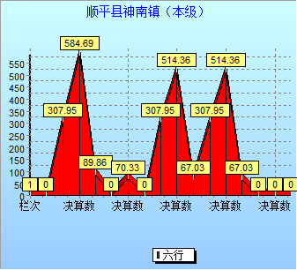

（二）收入支出预算执行情况。
1．收入支出与预算对比分析。
本年收入预算数307.95万元，本年收入决算数514.36万元，差异率67.03%，其中财政拨款预算数307.95万元，决算数514.36万元，差异率67.03%。本年支出预算数307.95万元，决算数584.69万元，差异率89.87%。其中基本支出预算数221.63万元，决算数498.36万元，差异率124.86%；其中：人员经费调整预算数252.06万元，决算数252.06万元，差异率0%，公用经费调整预算数246.3万元，决算数246.3万元，差异率0%。
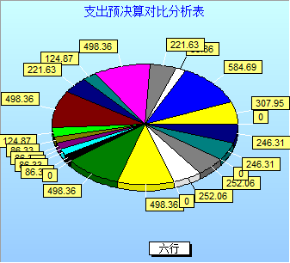
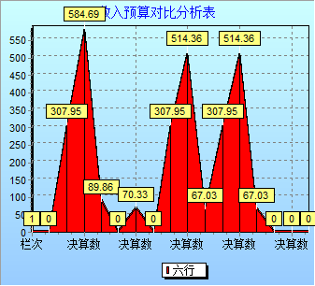

2．收入支出结构分析。
我单位本年收入合计514.36万元，其中财政拨款收入514.36万元，占本年收入的100%。本年支出合计584.69万元，财政拨款支出584.69万元，占本年支出的100%。按支出性质，其中基本支出498.36万元，占本年支出的85.23%，项目支出86.33万元，占本年支出的14.77%；按支出经济分类：工资福利支出159.3万元，占本年支出的27.25%，商品和服务支出246.3万元，占本年支出的42.12%，对个人和家庭的补助支出92.76万元，占本年支出的15.86%，基本建设类支出0万元，占本年支出的0%，其他资本性支出86.33万元，占本年支出14.77%。
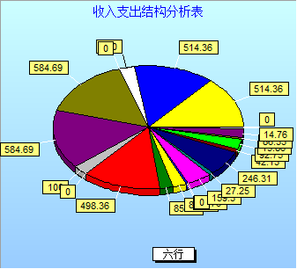

3．支出按经济分类科目分析。
政府行政运行 | 1,330,720.36 | 1,330,720.36
财政事业运行 | 196,720.00 | 196,720.00
党委行政运行 | 344,054.20 | 344,054.20
党委一般行  政管理事务 | 200,000.00 | 200,000.00
财政对社会保  险基金的补助 | 4,104.37 | 4,104.37
节能环保支出 | 140,400.00 | 140,400.00
归口管理的行  政单位离退休 | 535,866.00 | 535,866.00
行政单位医疗 | 82,087.38 | 82,087.38
对村级一事  一议的补助 | 703,250.00 | 703,250.00
计划生育机构 | 293,045.40 | 293,045.40
对村民委员会和  村党支部的补助 | 238,000.00 | 238,000.00
纪检监察事务 | 13,500.00 | 13,500.00
社会保障和就业支出 | 539,970.37 | 539,970.37
自然生态保护 | 140,400.00 | 140,400.00
农村公益事业 | 1,438,800.00 | 1,438,800.00
住房公积金 | 58,592.00 | 58,592.00
合计 | 5,846,887.31 | 5,846,887.31 | 0

（1）“三公”经费支出情况：2016年三公经费总支出4.32万元，其中公务用车运行维护费2.16万元，公务接待费2.16万元。2016年三公经费年初预算共计4.32万元，其中公务用车运行维护费2.16万元，公务接待费2.16万元。2015年三公经费总支出4.8万元，其中公务用车运行维护费2.4万元，公务接待费2.4万元。2016年三公经费总支出比2015年三公经费总支减少0.48万元，公务接待坚持经费控制、公开透明、节约简朴原则。没有公务用车购置费和因公出国（境）费用。
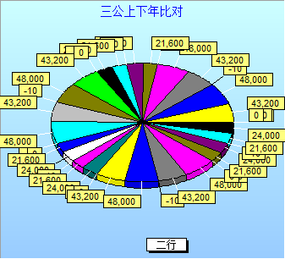
（2）会议费支出情况：无
（3）培训费支出情况：无
（4）公务接待费。公务接待费用为2.16万元，公务接待预计接待批次60次，360人。
（5）政府采购执行情况无数据。
（6）机关运行经费执行情况，2015年度机关运行经费86.8万元，2016年度机关运行经费246.3073万元，比上年增加159.5073万元，增加原因为2016年度美丽乡村建设、连茅厕改造及保洁员工资发放等。
4.财政拨款收入、支出分析。
财政拨款收入584.69万元，其中一般公共预算财政拨款514.36万元，上年一事一议项目结转70.33万元，占总收入100%；政府性基金预算财政拨款0万元，占中收入0%。本年财政拨款支出584.69万元。其中基本支出514.36万元，占本年支出的87.97%，项目支出70.33万元，占本年支出的12.03%。
三、资产负债情况分析
2015年我单位资产合计253.31万元，其中固定资产182.98万元，银行存款70.33万元。2016年我单位资产合计182.98万元，其中固定资产182.98万元，流动资产0万元。
（一）资产负债结构情况。
2016年我单位资产结构情况：流动资产70.33万元，固定资产182.98万元，其中房屋面积700平方米，价值27.32万元，汽车2辆，价值8.5万元，其他固定资产147.16万元。
四、名词解释
一般公共预算财政拨款收入：指从同级财政部门取得的财政拨款收入，包括公共预算财政拨款和政府性基金预算财政拨款。
事业收入：事业单位开展专业业务活动及辅助活动所取得的收入，主要是所属事业单位从事专业业务取得的收入等。
基本支出：填列单位为保障机构正常运转、完成日常工作任务而发生的各项支出。
项目支出：填列单位为完成特定的行政工作任务或事业发展目标，在基本支出之外发生的各项支出。

